Bilan sanitaire d’orientation – Enfant mineur

Ιατρικός Φάκελος - Παιδί

Code du centre | N° d’ordre
Κωδικός κέντρου Αρ. Εντολής

N° dossier de l’enfant : __/__/ - __/__/__/ __/__/__/
Αρ. Αρχείου παιδιού Départt - 1^{ères} lettres du centre
Αρχή – Πρώτα γράμματα του κέντρου

N° d’ordre des dossiers : de la mère : __/__/__/ du père : __/__/__/
Αρ. Σειράς αρχείου μητέρας πατέρα

Reporter ces numéros page suivante
Επαναλάβετε αυτόν τον Αρ. στην επόμενη σελίδα

Nom (majuscules) : ……………………………………………………………………………………………………….
Επώνυμο (κεφαλαία)

Prénom (majuscules) : ………………………………………………………………………………………………….
Όνομα (κεφαλαία)

Nom des parents si différent (majuscules) : ……………………………………………………………………
Επώνυμο γονέων αν είναι διαφορετικό (κεφαλαία)

Nom de l’infirmier(e) : ____________________________________________________
Όνομα νοσηλευτή (-τριας)
Opérateur : □ Samusocial □ Croix Rouge Française
Πάροχος Samusocial Γαλλικός Ερυθρός Σταυρός

Nom du centre (ville/département) : _________________________________________
Όνομα Ιατρικού κέντρου (πόλη/τμήμα)

Date de la rencontre : __/__/ __/__/ __/__/__/__/
Ημερομηνία Ιατρικού φακέλου

Reporter la date page suivante
Επαναλάβετε την ημερομηνία στην επόμενη σελίδα

A – Repères/ Βασικές πληροφορίες |  |  |  |  |  |  |  |  |  |  |  | Réservé au  codage  NE PAS  REMPLIR
Reporter les N° figurant sur la page de garde : Code du centre : __/__/ __/__/__/ |  |  |  |  |  |  |  |  |  |  |  | Réservé au  codage  NE PAS  REMPLIR
Επαναλάβετε τον Αρ. από την πρώτη σελίδα : Κωδικός κέντρου |  |  |  |  |  |  |  |  |  |  |  | Réservé au  codage  NE PAS  REMPLIR
N° d’ordre : de l’enfant : __/__/__/  Αρ. Σειράς παιδιού : |  |  |  | de la mère : __/__/__/  της μητέρας |  |  |  |  |  | du père : __/__/__/  του πατέρα |  | Χώρος για  κωδικούς  ΜΗΝ ΓΡΑΦΕΤΕ
A1 Date de la rencontre/  Ημερομηνία Ιατρικού φακέλου: |  | __/__/ __/__/ |  |  |  | __/__/__/__/ |  |  |  |  |  | Χώρος για  κωδικούς  ΜΗΝ ΓΡΑΦΕΤΕ
A2 sexe/φύλο: | □ F/Θ □ H/Α |  |  |  |  |  |  |  |  |  |  | A2 |__|
A3 date de naissance /ημερομηνία γέννησης : __/__/__/__/__/__/__/__/  A4 Pays de naissance/χώρα γέννησης : …………………………………………………………………………………… |  |  |  |  |  |  |  |  |  |  |  | A4 |__|
B - Etat de santé/ Κατάσταση υγείας
B1 A quand remonte pour cet enfant la dernière visite chez un médecin (centre de soins)?
Πότε επισκέφτηκε το παιδί τελευταία φορά έναν γιατρό (ιατρικό κέντρο);
□ < 1 mois  < 1 μήνα | □ 3 à 6 mois  3 έως 6 μήνες | □ 6 à 12 mois  6 έως 12 μήνες |  |  |  | □ 1 à 2 ans  1 έως 2 χρόνια |  |  | □ Ne sait plus  Δεν θυμάμαι |  |  | B1 |__|
B2 A-t-il une maladie ou un problème de santé en cours/  Έχει μια εν εξελίξει πάθηση;  Si oui lequel/Αν ναι, ποια ............................................................................................. |  |  |  |  |  |  |  |  | □ Oui/Ναι □ Non/Όχι |  |  | B2 |__|
B3 Problème/Ασθένεια 1: …………………………………………………………………………….......................... |  |  |  |  |  |  |  |  |  |  |  | B3 |__|__|__  B3a |__|  B3b |__|__|  B3c |__|  B3d |__|
……………………………………………………………………………………………………………………….................... |  |  |  |  |  |  |  |  |  |  |  | B3 |__|__|__  B3a |__|  B3b |__|__|  B3c |__|  B3d |__|
A-t-il un traitement/ Του/της χορηγήθηκε φαρμακευτική αγωγή; |  |  | □ Oui/Ναι  □Non/Όχι |  | Si oui, lequel/Αν ναι, ποια;  ……………………………………………………….......... |  |  |  |  |  |  | B3 |__|__|__  B3a |__|  B3b |__|__|  B3c |__|  B3d |__|
Est-il en rupture de médicament/ Έχει διακόψει την φαρμακευτική αγωγή; □ Oui/Ναι □ Non/Όχι |  |  |  |  | Si oui, depuis quand/ Αν ναι, από πότε;  ……………………………….................................. |  |  |  |  |  |  | B3 |__|__|__  B3a |__|  B3b |__|__|  B3c |__|  B3d |__|
B4 Problème/ Ασθένεια 2: …………………………………………………………………………………………………..... |  |  |  |  |  |  |  |  |  |  |  | B4 |__|__|__  B4a |__|  B4b |__|__|  B4c |__|  B4d |__|
……………………………………………………………………………………………………………………………………………. |  |  |  |  |  |  |  |  |  |  |  | B4 |__|__|__  B4a |__|  B4b |__|__|  B4c |__|  B4d |__|
A-t-il un traitement/ Του/της χορηγήθηκε φαρμακευτική αγωγή; |  |  | □ Oui/Ναι  □Non/Όχι |  | Si oui, lequel/Αν ναι, ποια;  ……………………………………………………….......... |  |  |  |  |  |  | B4 |__|__|__  B4a |__|  B4b |__|__|  B4c |__|  B4d |__|
Est-il en rupture de médicament/ Έχει διακόψει την φαρμακευτική αγωγή; □ Oui/Ναι □ Non/Όχι |  |  |  |  | Si oui, depuis quand/ Αν ναι, από πότε;  ……………………………….................................. |  |  |  |  |  |  | B4 |__|__|__  B4a |__|  B4b |__|__|  B4c |__|  B4d |__|
B5 Autres symptômes ou plaintes, préciser/ Άλλα συμπτώματα υγείας, διευκρινίστε: |  |  |  |  |  |  |  |  |  |  |  | B5  |__|__|__|
……………………………………………………………………………………………………………………………………………… |  |  |  |  |  |  |  |  |  |  |  | B5  |__|__|__|
B6 Qui a répondu aux questions ci-dessus/  Ποιος απάντησε τις παραπάνω ερωτήσεις; |  |  |  |  |  | □ la mère  Η μητέρα |  | □ le père  Ο πατέρας |  |  | □ l’enfant  Το παιδί | B6 |__|
Mesures physiques et biologiques Ne remplir que si suspicion d’un problème de santé en cours  Σωματικές και Βιολογικές Μετρήσεις (Μην συμπληρώνετε εάν υποπτεύεστε ενεργό πρόβλημα υγείας) |  |  |  |  |  |  |  |  |  |  |  | Ne pas coder
Température (°C) : __/__/,__/  Θερμοκρασία |  |  |  |  |  |  | Hémoglobinémie : __/__/  g/100ml Τεστ αιμοσφαιρίνης |  |  |  |  | Μην  Κωδικοποιείτε
Glycémie capillaire (Hémoglucotest) : __/, __/ g/l  Τεστ μέτρησης γλυκόζης |  |  |  |  |  |  | A jeun /Νηστικός  □ Oui/Ναι □ non/Όχι
Délai en heures après repas : ………......
Ώρες πριν το τελευταίο γεύμα
Version en test 12 novembre 2015
Δοκιμαστική έκδοση, 12 Νοεμβρίου 2015

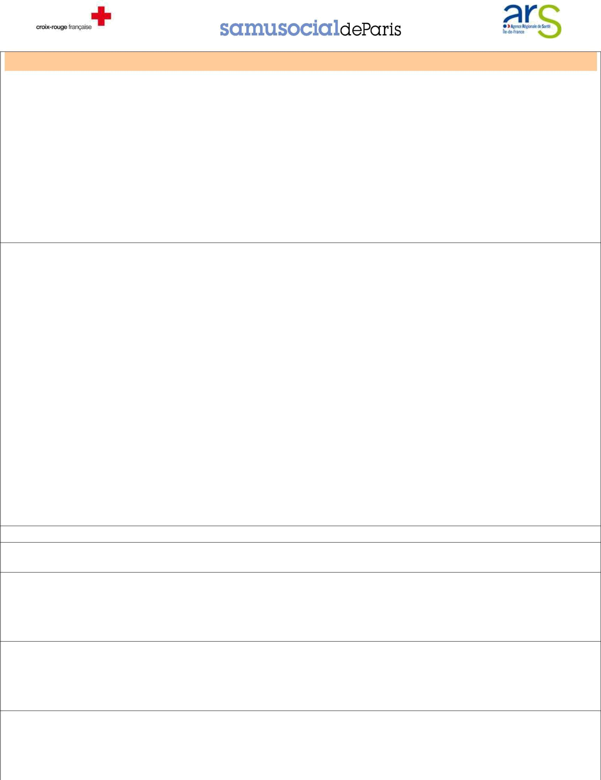
Observations/ Παρατηρήσεις

C – Orientation (systématique : cocher au moins une des 4 cases)
Ενημέρωση (συστηματικά : συμπληρώστε τουλάχιστον μία από τις 4 περιπτώσεις)

 | C1 | C2 | C3 | C4 | C1 |__|  C2 |__|  C2a |__|  C3 |__|  C3a |__|  C4 |__|  C4a |__|
 | Urgences Hospitalières/  Επείγοντα περιστατικά  νοσοκομείου | Psycho/  Ψυχολογικά | PMI/  Φροντίδα  μητέρας/νεογνού | PASS pédiatrique/  Παιδιατρική  μόνιμη φροντίδα
En urgence/  Επείγον | □ lieu /τόπος :  ..................................
Dans la semaine/  Κατά την διάρκεια  της εβδομάδας |  | □ | □ | □
Les parents sont-ils d’accord pour  que nous prenions le RV ?  Συμφωνούν οι γονείς σας  να σας εξετάσουμε; |  | □ Oui/Ναι  □ Non/Όχι | □ Oui/Ναι  □ Non/Όχι | □ Oui/Ναι  □ Non/Όχι

Si désaccord : demander aux parents d’y réfléchir => les revoir avec l’IDE coordinatrice/
Αν διαφωνούν : πείτε στους γονείς να ξανασκεφτούν => μιλήστε με νοσηλευτή συντονιστή: C5 |__|

C5 Conclusion finale/τελικό συμπέρασμα : ……………………………………………………………………………………………

SUIVI PREVU/ ΠΑΡΑΚΟΛΟΥΘΗΣΗ

QUALIFICATION LIEU/τόπος DATE/ημερομηνία NOM/όνομα COMMENTAIRE/σχόλια

